可转换债券是持有人可以在指定时间内以指定的百分比或价格将其转换为指定数量的另一种证券的债券。可转换债券是债券持有人以发行时商定的价格将债券转换为公司普通股的债券。

可转债发展历程

第一阶段：试水期（1993-2006）这个阶段的转债市场仍处于试水探索阶段，制度基础并不完善，市场规模较小，

第二阶段：探索期（2006-2017）这个时期的转债市场仍处于探索阶段，政策制度在不断的规范和完善，在大盘上市公司的参与下，转债市场迎来一小波扩容。

第三阶段：扩容期（2017-2022）在再融资新规和信用申购制度的双边加持下，可转债的供给和需求均迎来大幅扩容动力，转债市场规模大幅扩张，发行人和投资者结构不断多元化，转债市场进入蓬勃发展的扩容期。

第四阶段：成熟期（2022年至今）在可转债监管体系进一步完善和全面注册制的实施下，可转债市场或将迎来更加广阔的发展空间

由于可转换债券可以转换为股票，因此可以补偿低利率。如果股价下跌，转让证券的风险远低于股票，因为它具有一般债券的保证性质。债券价格和股票价格之间也存在套利的可能性。因此，如果牛市相对于基准股价上涨，债券的收益率将更加稳定。

可转债行业现状

截至2022年底，在债券互换市场新再融资规则和供求贷款申请制度的支持下，2017年互换市场开始大规模扩张，主要分布在银行、化工、交通运输等25个行业。增加了消费和科技等早期规模较小的行业，债务重组战略为行业配置开辟了更大的空间。

1.17-22市场规模数据图表:

统计数据显示，2017年中国可转债行业市场规模603亿元，2022年中国可转债行业市场规模1567亿元。2017-2022年中国可转债行业市场规模如下：

图表：2017-2022年中国可转债行业市场规模

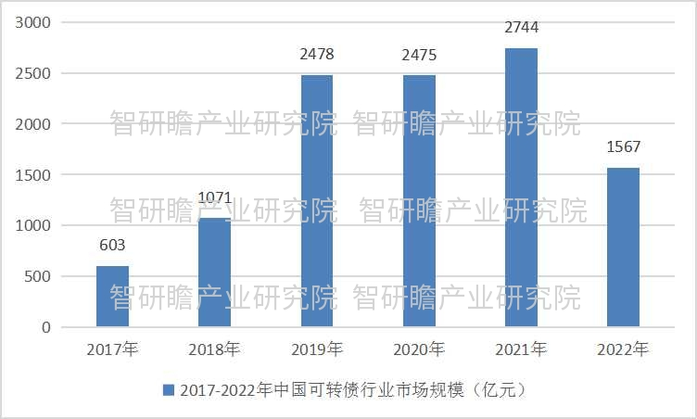

数据来源：智研瞻产业研究院

2. 23-29市场规模数据

预测，2029年中国可转债行业市场规模2454亿元。2023-2029年中国可转债行业市场规模预测如下：

图表：2023-2029年中国可转债行业市场规模预测

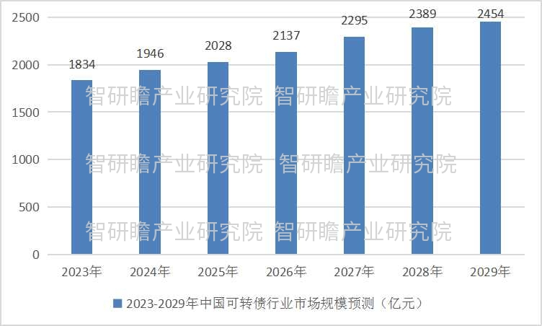

数据来源：智研瞻产业研究院

可转换债券兼具债权和股权特征，从可转换债券的价值构成来看，可分为纯债价值、股权转换价值和附加条款价值。纯债务证券的价值反映了可转换债券的“债务性质”，为可转换债券提供债务保护。股权转换的价值和附加条款的价值更能反映可转换债券的“权益”，如果标的股票上涨，可转换债券可以从中获得灵活的收益。

可转债相关政策

2023年2月17日，证监会发布《首次公开发行股票注册管理办法》、《上市公司证券发行注册管理办法》等相关制度规则，标志着中国证券市场全面注册制的正式实施，是中国资本市场营销和法律改革的重要里程碑。此前，创业板和科创板分别于2020年6月和7月实施试点注册制，此次注册制主要正式推广到主板。从发行角度看，全面注册制放宽了主板上市公司发行可转债的条件，放宽了创业板上市公司发行可转债的利润要求。

可转载风险

可转债政策变化超预期风险，估值测算存在偏差风险等。

可转债投资策略

1、低价策略：选择更便宜的可转换债券进行配发，还需要考虑信用风险、纯债收益率和基础股权行业景气等因素。

2、低溢价率策略：选择低转换溢价可转债进行配发，还需要考虑可转债价格、标的权益行业财富等因素。

3、双低策略：低价策略与低溢价策略相结合，选择转换价格较低、转换溢价比例较低的可转换债券进行配售。

4、正股策略：参考股票类型，利用标的股票市场驱动债券上涨趋势的配置思路。

可转债趋势

可转债市场整体趋势逐步好转，特别是近年来募集资金数额和债券发行数量迅速增加，支撑了中国可转债市场的发展。发行人通过可转换债券筹集更多资金用于企业发展，投资者通过可转换债券开辟了新的投资渠道。

